EVALUACIÓN FORMATIVA
Nombre del Estudiante |  |  | Curso: 4 año A
Nombre del Estudiante |  |  | Fecha: 15 al 19 de junio
Unidad: | 1
O.A.(s): | ,Ubicar lugares en un mapa, utilizando coordenadas geográficas como referencias (paralelos y meridianos) OA 6
Habilidad | Identificar – Comprender
Docente: | Lenka Castro Carrasco | Asignatura: | Historia
Recuerda que ésta Evaluación es Formativa, puedes revisar tu libro o cuaderno, si tienes alguna duda.
I.-Lee con mucha atención las siguientes preguntas y encierra la respuesta más completa. ( 1 punto c/u)
1.-¿Qué es un mapa?  a) Es una representación de un país.  b) Es una representación gráfica de una ciudad o país.  c) Es una representación gráfica de una superficie terrestre.  d) Es una representación de la ubicación de los países.. | 2.-Un mapa “Económico” muestra:  a) El relieve es decir, formas y alturas de la superficie terrestre.  b) Las divisiones hechas por los seres humanos sobre el territorio.  C) Los lugares turísticos de la superficie terrestre  d) La distribución de los recursos y las actividades económicas
3.- Un mapa “Político” muestra:  a) El relieve es decir, formas y alturas de la superficie terrestre.  b) Las divisiones hechas por los seres humanos sobre el territorio.  C) Los lugares turísticos de la superficie terrestre  d) La distribución de los recursos y las actividades económicas | 4.-Un mapa físico muestra:  a) El relieve es decir, formas y alturas de la superficie terrestre.  b) Las divisiones hechas por los seres humanos sobre el territorio.  C) Los lugares turísticos de la superficie terrestre  d) La distribución de los recursos y las actividades económicas

II.-Dibuja en el globo Terráqueo los paralelos ( 1 punto)

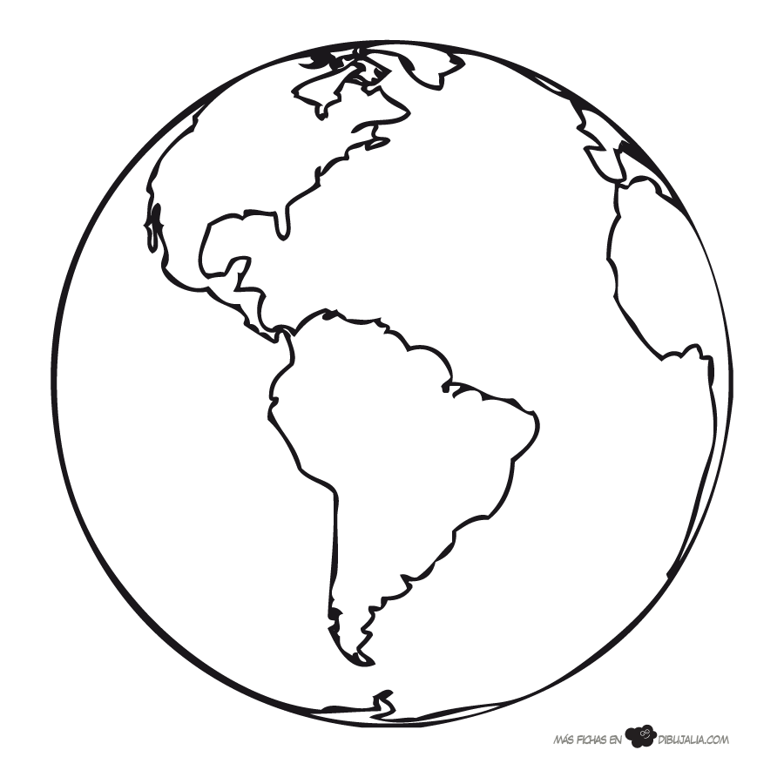
III.-Dibuja en el globo terráqueo los meridianos ( 1 punto)

IV.-Indica en el globo terráqueo el Polo Norte y el Polo (2 puntos)

V.-En el siguiente Planisferio, marca con una línea roja la Línea del Ecuador, con una línea verde el Meridiano de Greenwich.
Escribe sobre el mapa: Hemisferio Norte, Hemisferio Sur, Hemisferio Este y Hemisferio Oeste donde corresponda (6 puntos)
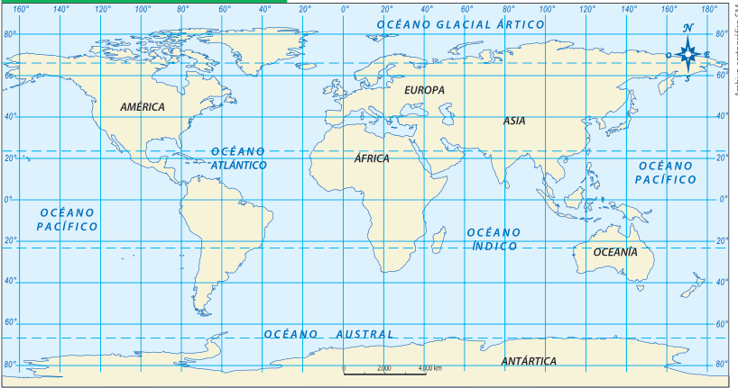

VI.-Observa la imagen de las Zonas Climáticas y luego responde las preguntas ( 2 puntos c/u)
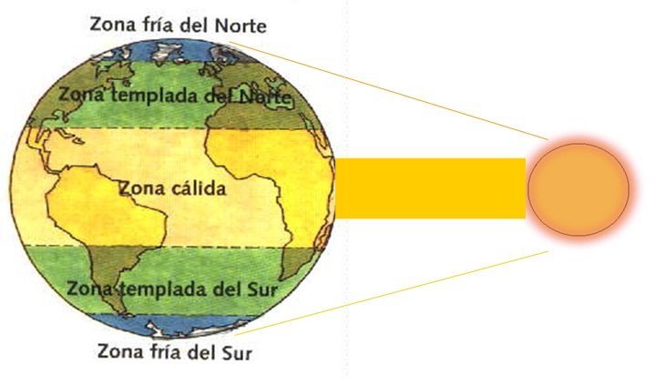

1.-¿A qué se debe que la Zona Cálida sea la Zona más calurosa?

2.-¿A qué se debe que las Zonas frías sean zonas las más heladas?

COMPLETA EL TICKET

